

Název školy: | Základní škola a Mateřská škola Sepekov
Autor: | Mgr. Helena Smrčinová
Název: | VY_32_INOVACE_ 14_čtenářská gramotnost
Vzdělávací oblast: | Jazyk a jazyková komunikace
Číslo projektu: | CZ.1.07/1.4.00/21.2046
Číslo a název klíčové aktivity: | III/2  Inovace a zkvalitnění výuky prostřednictvím ICT
Období vytvoření DUM: | Květen 2012

Anotace: | Materiál obsahuje úkoly týkající se rozvoje čtenářské gramotnosti, je zaměřen na umělecký text a práci s ním.
Jazyk: | Český
Očekávaný výstup: | Orientace v uměleckém textu, vyhledávání, doplňování a třídění informací, správná reprodukce textu, aplikace znalostí z literární teorie.
Ročník: | 7.
Druh učebního materiálu: | Pracovní list

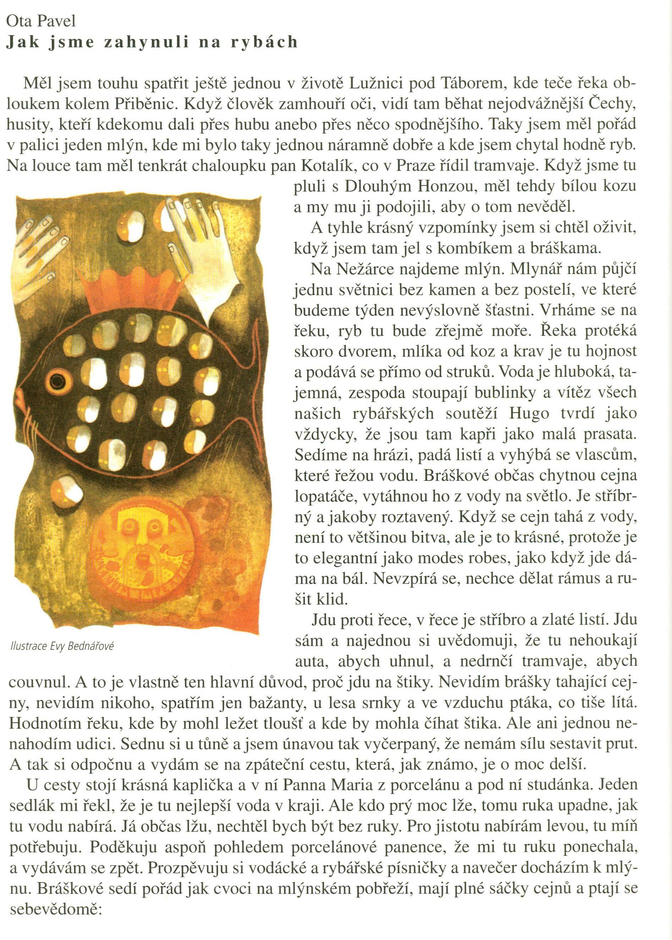
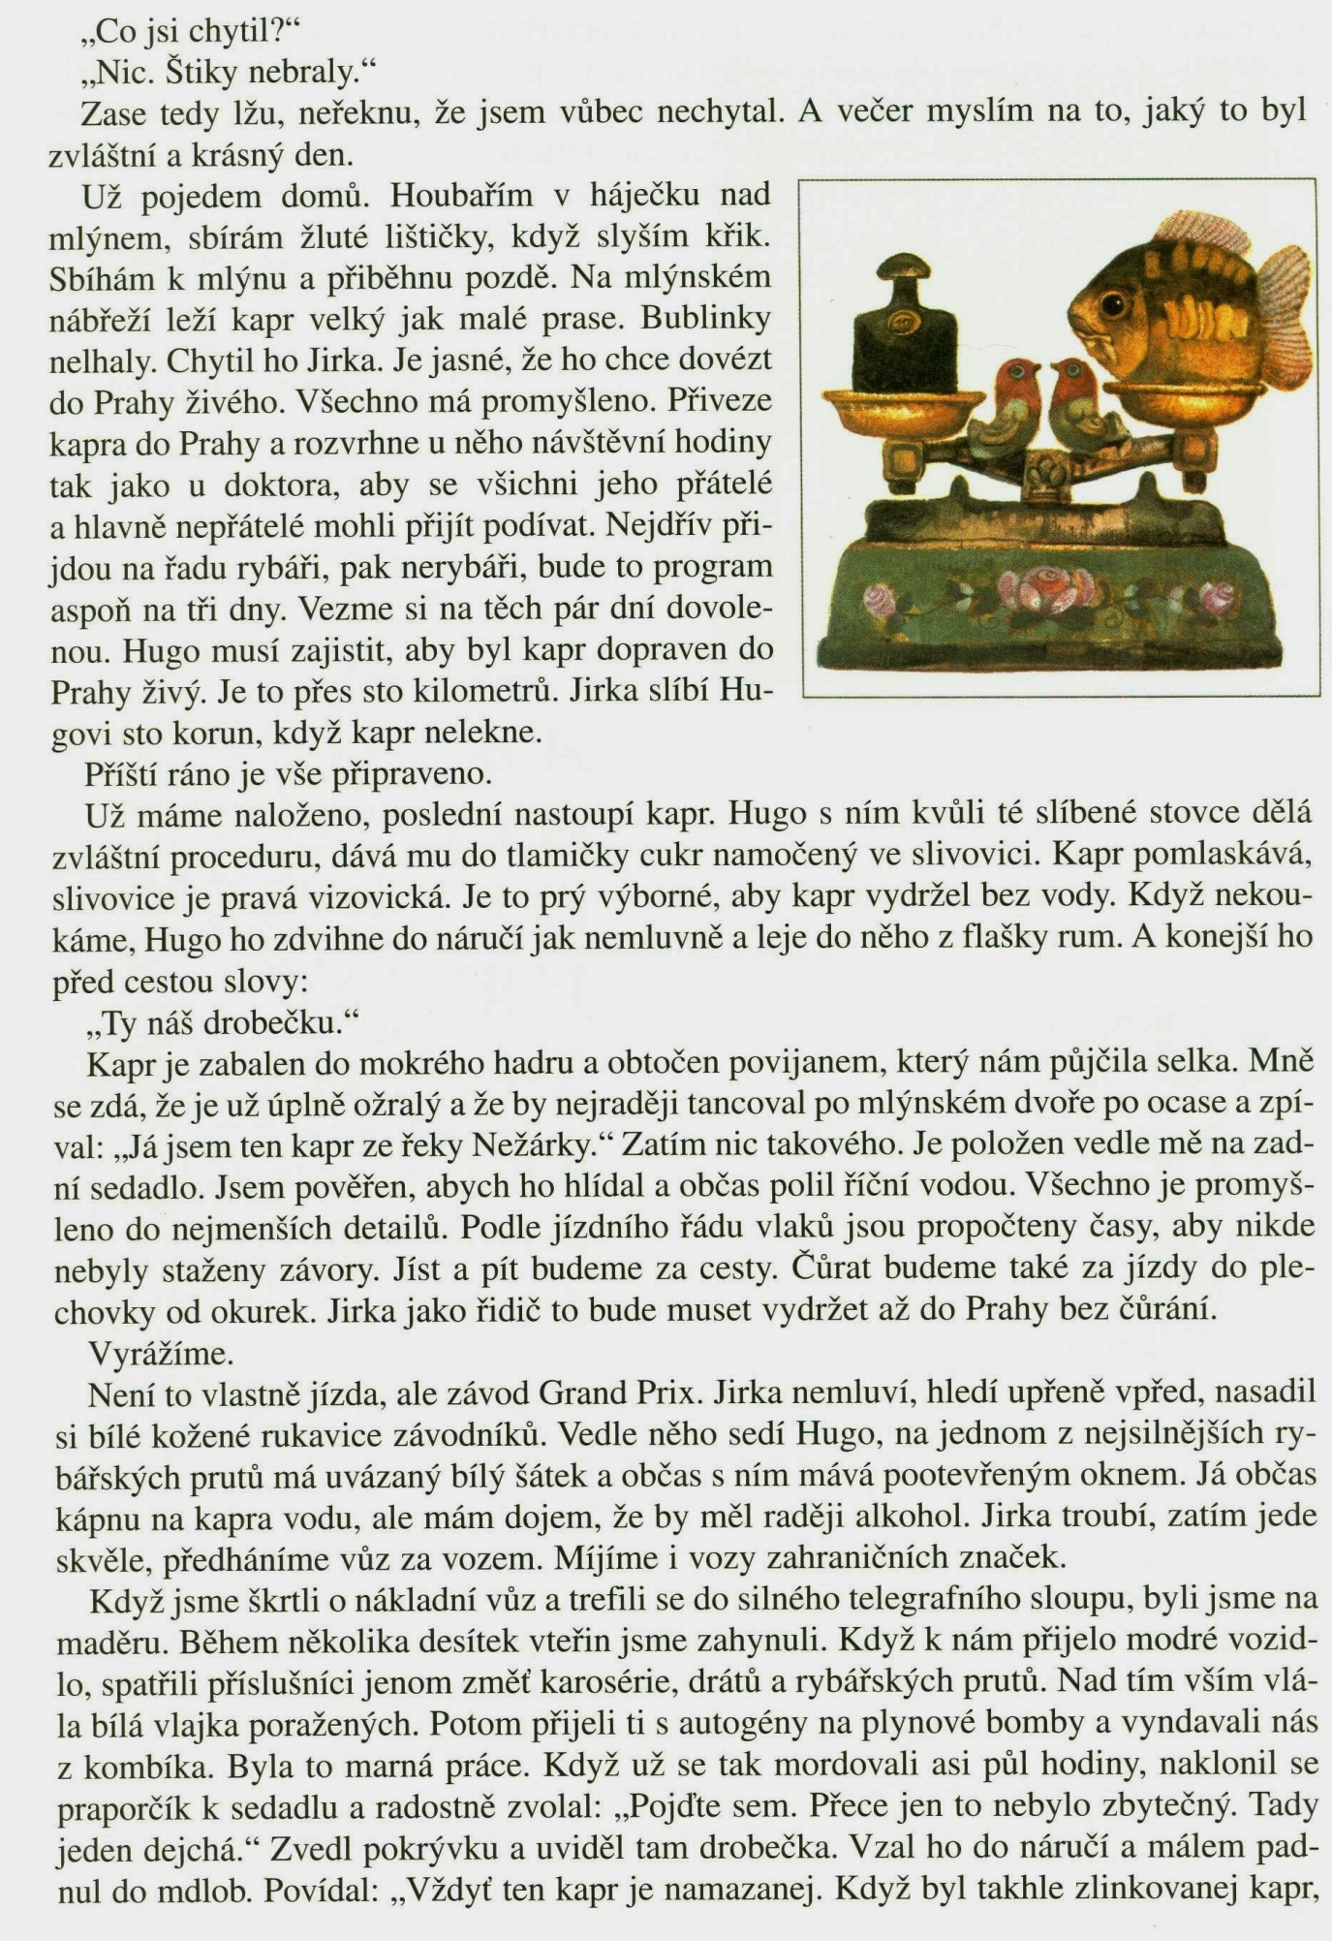

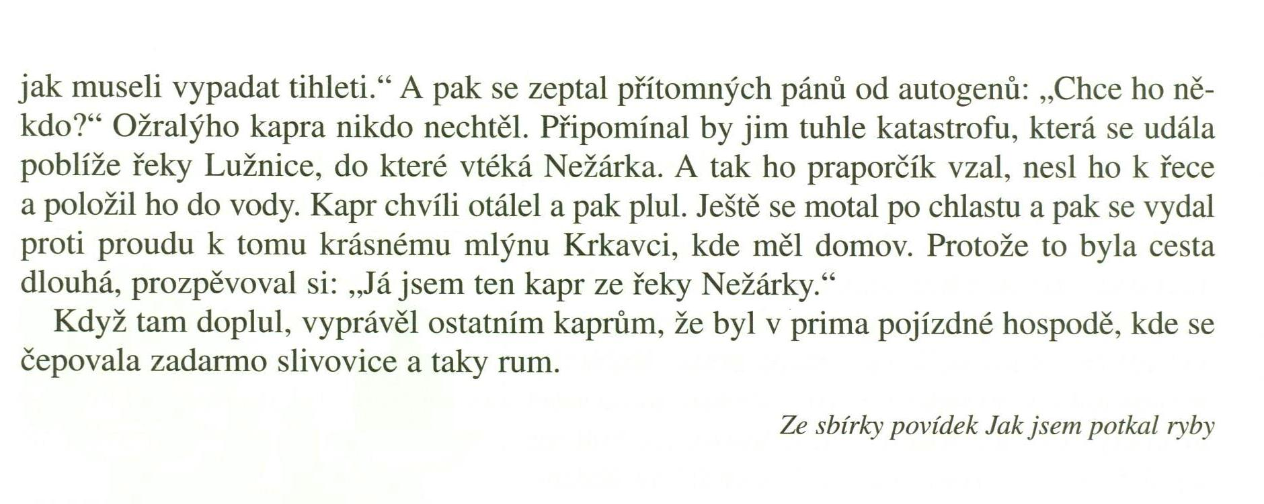

Ota Pavel - Jak jsme zahynuli na rybách
Z čítanky Fraus pro 7. roč., str. 172
Po přečtení textu vypracuj následující otázky a úkoly:
- Jmenuj dvě místa, kterými protéká řeka Lužnice, můžeš je najít i v textu.

- Nahraď jinou větou se stejným významem: …měl jsem pořád v palici jeden mlýn.

- Objasni metaforu moře ryb.

- Vysvětli, jaké kapry chlapec viděl, když tvrdil, že jsou v řece kapři jako malá prasata.

- O kterých řekách se autor zmiňuje?

- Najdi v textu nadsázku.

- Co sbíral vypravěč, když tvrdil, že sbíral žluté lištičky?

- Jaký problém museli chlapci vyřešit?

- Vzpomeneš si na lidovou píseň, kde se zpívá o vodě?

- Stručně vyprávěj celý příběh.

Řešení:
- Tábor, Přiběnice – uvedené v textu, dále např. Bechyně, Veselí nad Lužnicí, Suchdol nad Lužnicí, Soběslav.
- Myslel jsem stále na jeden mlýn.
- Velké množství ryb.
- Obrovské kapry.
- Nežárka, Lužnice.
- Např. „Ale kdo prý moc lže, tomu ruka upadne…“
„Když jsme škrtli o nákladní vůz, byli jsme na maděru.“
- Lišky obecné, tedy houby.
- Jak dopravit kapra do Prahy živého.
- Voda voděnka; Široký, hluboký; Teče voda, teče; Běží voda, běží…
- Chlapci chtěli přivézt kapra do Prahy. Aby dlouhou jízdu bez vody přežil, máčeli mu cukr do slivovice. Kapra přivezli, ale opilého. Nakonec se stejně vrátil do řeky.

Zdroje a prameny:
LEDERBUCHOVÁ, Ladislava; BERÁNKOVÁ, Eva. Čítanka 7. Plzeň: Fraus, 2004, ISBN 80-7238-323-X.

